PROTOTYPE MACHINE VISION UNTUK PEMILAH KUALITAS TELUR BEBEK BERBASIS IMAGE PROCESSING

Taufik Hidayat¹, Nuralam²
¹Program Studi Teknik Elektro, Institut Sains dan Teknologi Nasional
Jl. Moh. Kahfi II, Srengseng Sawah, Jakarta
²Jurusan Teknik Elektro, Politeknik Negeri Jakarta
Jl. Prof. Dr. G.A. Siwabessy, Kampus UI, Depok
Email: nuralampnj@yahoo.com

Abstract. This research has succeeded in making a prototype tool for image quality egg duck sorting based on. Eggs are a source of protein that many people consume besides meat. The types of eggs that are consumed by many people are chicken eggs and duck eggs. At present the number of duck eggs is still limited in the market due to the slow cultivation factor because it depends on the harvest season, and also the breeding, processing and distribution systems that still use conventional systems. Based on the above, we currently need an industrial automation system in the field of sorting the quality of duck eggs automatically. Duck egg quality is not caused by many things, including the absence of automatic sorting of the contents of the egg so that there is no normal or abnormal egg classification, the long distribution process and also the storage process of duck eggs that do not meet the standards. The results of this study are in the form of a prototype of a duck egg processing quality based on image processing. Quality eggs in this study is to determine the quality based on parameters namely the condition of the whole yolk intact, there are no particles in the egg whites, and normal egg conditions there is no decay or new embryos have grown. This can be determined based on the image produced by the image processing method of egg yolks whether normal or abnormal.

Keyword: Egg Quality, Vision, Image Processing

Abstrak. Penelitian ini telah berhasil membuat sebuah Prototype alat untuk pemilah kualitas telur bebek berbasis image processing. Telur merupakan sumber protein yang banyak dikonsumsi masyarakat selain daging. Jenis telur yang banyak dikonsumsi oleh masyarakat adalah jenis telur ayam dan telur bebek. Saat ini telur bebek jumlahnya masih terbatas dipasaran karena faktor budidaya yang lambat kerena tergantung musim panen, dan juga sistem peternakan, pengolahan dan distribusinya yang masih menggunakan sistem konvensional. Berdasarkan hal di atas, maka saat ini diperlukan sebuah sistem industri otomasi dalam bidang penyortiran kualitas telur bebek secara otomatis. Telur bebek yang tidak berkualitas disebabkan banyak hal, diantaranya tidak adanya penyortiran secara otomatis terhadap isi telur sehingga tidak adanya klasifikasi telur yang normal maupun abnormal, proses distribusi yang lama dan juga proses penyimpanan telur bebek tersebut yang tidak memenuhi standar. Hasil dari penelitian ini berupa sebuah purwarupa mesin pemilah kualitas telur bebek berbasis image processing. Telur yang berkualitas dalam penelitian ini adalah dengan menentukan kualitas berdasarkan parameter-parameter yaitu kondisi utuh kuning telur, tidak ada partikel pada putih telur, dan kondisi telur normal tidak ada pembusukan maupun sudah tumbuh embrio baru. Hal ini dapat ditentukan berdasarkan gambar yang dihasilkan oleh metode image processing dari kuning telur apakah normal atau abnormal.

Kata Kunci : Kualitas Telur, Vision, Image Processing

PENDAHULUAN
Menurut harian Kompas (edisi 1 Maret 2018 Hal. 13), bahwa industri nasional belum berbasis teknologi. Indonesia masih tertinggal dalam perdagangan global. Hal ini disebabkan oleh kurangnya penerapan teknologi di industri untuk menghasilkan produk bernilai tambah tinggi. Karena itu, pelaku industri pemula berbasis teknologi harus terus didorong untuk mengembangkan usaha. Hal ini sesuai data dari Kementerian Koperasi dan UKM, jumlah wirausaha Indonesia amat kecil yakni 1,6 persen dari populasi sehingga masih di bawah negara-negara ASEAN lainnya.
Telur bebek merupakan komoditas pangan dari sektor peternakan yang dihasilkan paling besar oleh para petani konvensional. Saat ini masih sangat sedikit pengrajin telur bebek dengan metode modern. Kualitas telur bebek berdasarkan isinya normal atau tidak normal cukup sulit sehingga, diperlukan metode baru dalam melihatnya dengan cara tidak merusak cangkang telur. Menurut Shoffan Saifullah (2017) salah satu cara untuk melihat kualitas telur berdasarkan isinya yaitu dengan cara merendam telur tersebut apakah berat atau ringan, dan juga melalui peneropongan secara manual. Menurut Annisa Faraditha B., (2016) bahwa kualitas telur itu ditentukan berdasarkan kualitas kuning telur. Jadi telur yang berkualitas memiliki kuning telur yang bulat dengan warna kuning yang cerah tidak pucat atau kehitaman, tidak ada noda atau bercak darah, serta untuk konsumsi tidak berupa embrio atau janin.
Penelitian lain dalam mengetahui kualitas telur seperti yang dilakukan oleh Enny Itje Sela (2017), yaitu dalam mengetahui telur berkualitas adalah dengan analisis tekstur kulit telur. Namun dalam penelitian ini tidak melihat kualitas berdasarkan normal dan banormal isi telur. Hal ini dikarenakan telur ayam memiliki warna kecoklatan yang pekat sehingga dalam pencitraan isi telur relatif lebih sulit. Bentuk kuning telur yang bagus dan utuh serta kualitas putih telur yang tidak ada noda darahnya, merupakan syarat dari sebuah kualitas telur. Seperti diperlihatkan dalam contoh di bawah ini:

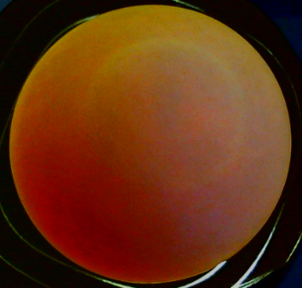

Gambar 1. Telur Hasil Akuisisi Gambar dengan sebuah Kamera untuk Melihat Kualitas Kuning Telur

Menurut Carsten Steger, Dkk., (2014) teknologi yang tepat dan sedang berkembang dalam insfeksi kualitas produk adalah dengan metode vision. Metode vision sangat efektif dalam mengurangi kesalahan dari Human Error. Dengan metode ini maka kita dapat mengetahui kualitas produk secara efektif dan presisi. Machine Vision juga pernah dikembangkan oleh Thomas O. Binford., dkk., (2015)., Dimana teknologi ini dapat digunakan untuk infeksi produk dengan resolusi yang tinggi. Kualitas produk ini dapat dikelompokkan kedalam kualitas warna, bentuk, dan lain sebagainya. Salah satu cara untuk mendeteksi kualitas telur adalah dengan metode vision atau pencitraan secara digital. Seperti penelitian yang dilakukan oleh Ikhwan Ruslianto (2013). Dalam penelitian ini digunakan kamera dengan latar belakang hitam, dan hanya mengklasifikasikan dari telur yang memiliki bentuk hampir sama. Salah satu teknik pendeteksian kualitas telur adalah dengan menggunakan mesin grading. Dimana mesin ini sudah menggunakan teknologi kamera untuk pencitraan digital dari penelitian Syahrul Awalludin Sidiq (2016).
Menurut Milan Sonka, Dkk., (2015) image processing merupakan sebuah teknik dalam mengelola gambar. Image processing dapat digunakan untuk mengambil gambar dari sebuah produk, lalu gambar tersebut diinterprestasikan dengan gambar sebelumnya sebagai acuan dalam menentukan sebuah kualitas dari produk tersebut. Dengan kata lain image processing merupakan sebuah teknik yang dapat digunakan sebagai pemilah kualitas sebuah produk. Menurut Rogelio Ramos (2013) sebuah system vision dapat digunakan untuk pendeteksi citra digital dari suatu benda yang terhalang. Teknologi vision memungkinkan kita dapat mengetahui isi atau karakter sesuatu dari sebuah parameter yang diukur walau berada di kedalaman tertentu atau terhalang lapisan tertentu. Menurut Agata Chmielewska, dkk., (2015) bahwa perangkat lunak NI LabVIEW dapat dibuat menjadi sebuah mesin otomasi yang berfungsi untuk aquisisi image/gambar dengan akurat dan tepat. Perangkat lunak ini dalam aquisisi gambar cukup menggunakan komputer dan smart kamera atau kamera dengan jumlah resolusi yang memadai atau cukup untuk mengambil gambar dengan jelas.

METODE
Metode image processing merupakan metode yang tepat saat ini dalam penentuan kualitas telur bebek tanpa merusak kondisi telur. Kualitas telur yang baik dan memenuhi beberapa standar sangat diharapkan bagi konsumen, pihak industri dan khususnya para petani.
Model atau desain yang digunakan dalam penelitian ini dapat dilihat pada diagram blok rancangan penelitian di bawah ini :

Kamera

Telur

Machine Vision
dan
Data Aquisisi

Memilah dan Monitoring dengan LabVIEW

Gambar 2. Diagram Blok dari Penelitian Machine Vision untuk Mendeteksi Kualitas Telur Bebek Berbasis Image Processing

Gambar flow chart penelitian tentang Machine Vision untuk kualitas telur ini dapat digambarkan sebagai berikut :

Mulai
Menentukan Kamera untuk mendeteksi kualitas telur
Merancang dan membuat program Machine Vision
Merancang dan membuat Prototype Machine Vision
Membaca dan mengolah Image dari kualitas telur
Selesai

Gambar 3. Rancangan Penelitian Machine Vision untuk Mendeteksi Kualitas Telur Berbasis Image Processing

HASIL DAN PEMBAHASAN
Hasil dari penelitian ini adalah sebuah purwarupa atau desain mesin pemilah kualitas telur bebek, perangkat lunak pengolah image dalam menentukan kualitas telur bebek.
1. Desain Mesin Pemilah Kualitas Telur Bebek
Prototype mesin vision ini dapat dilihat pada gambar di bawah ini:

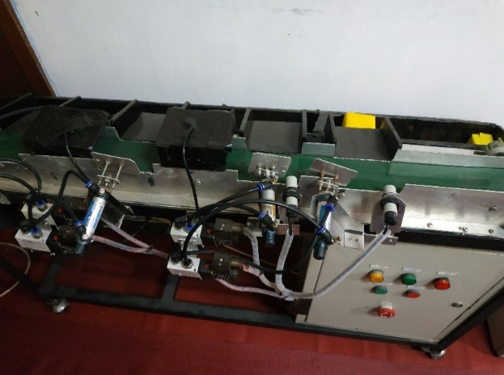

Gambar 4. Mesin Pemilah Kualitas Telur Bebek Berbasis Image Processing Tampak Atas
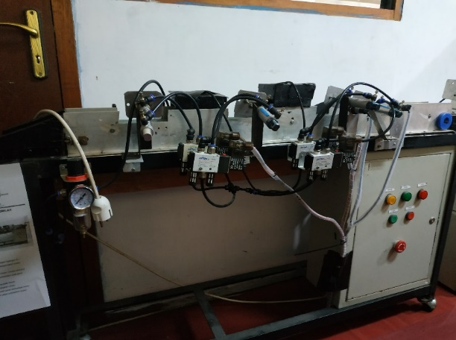

Gambar 5. Mesin Pemilah Kualitas Telur Bebek Berbasis Image Processing Tampak Samping

Gambar di atas merupakan sebuah prototype mesin pemilah kualitas telur berbasis image processing. Mesin ini terdiri dari konveyor untuk melewatkan telur pada kamera yang berfungsi sebagai sensor dalam menghasilkan image dari kuning telur. Hasil dari image ini akan diolah menjadi citra sebagai hasil dari penentuan kualitas telur bebek ini.

2. Software Pemilah Kualitas Telur Bebek
Penelitian ini telah berhasil membuat sebuat program yang disebut dengan software pengolah dan pemilah kualitas telur bebek. Software ini berbasis LabVIEW sebagai pengolah image yang dihasilkan dari kamera. Software ini dapat dilihat pada gambar berikut ini:

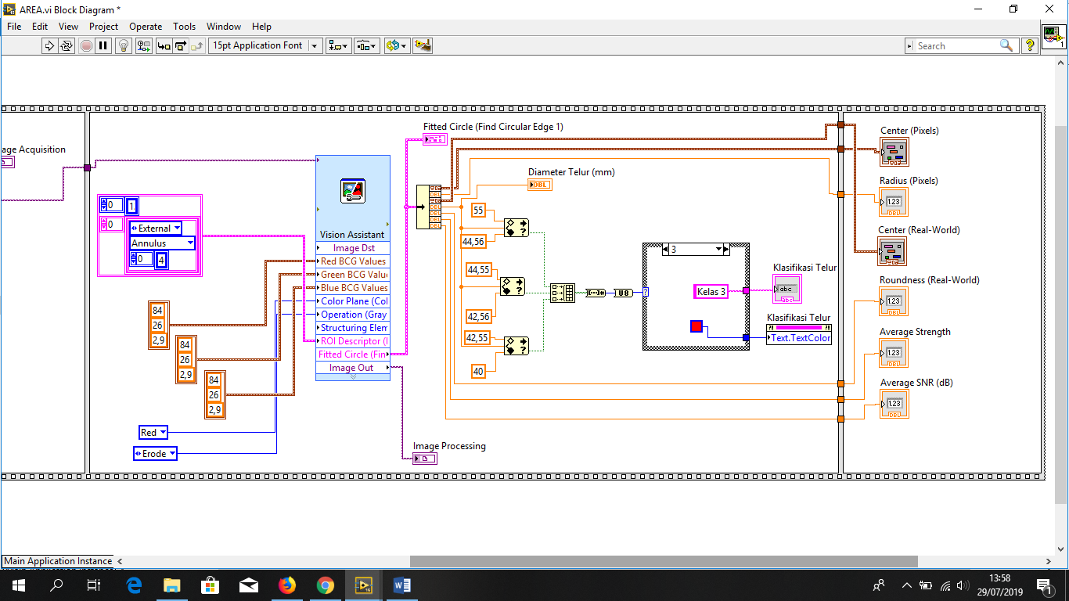

Gambar 6. Blok Diagram Software Pemilah Kualitas Telur Bebek

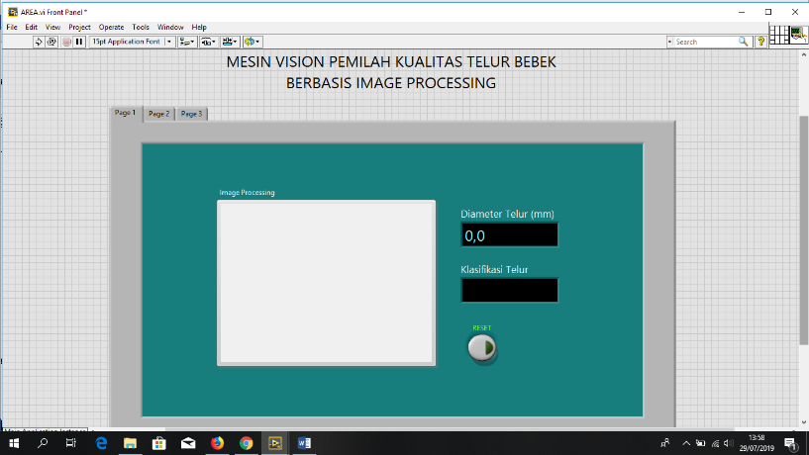

Gambar 7. Front Panel Page 1 Software Pemilah Kualitas Telur Bebek

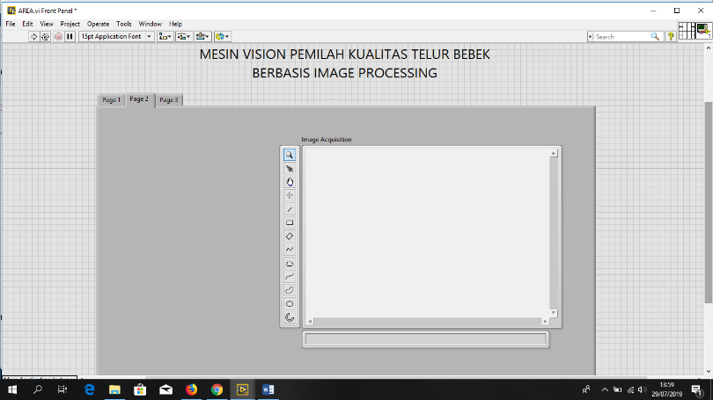

Gambar 8. Front Panel Page 2 Software Pemilah Kualitas Telur Bebek

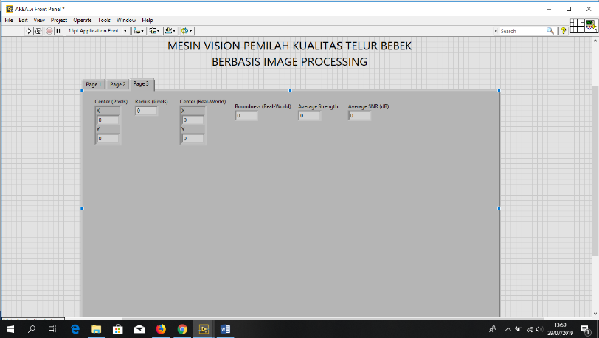

Gambar 9. Front Panel Page 3 Software Pemilah Kualitas Telur Bebek

Gambar di atas merupakan perangkat lunak yang berfungsi sebagai pengolah image yang dihasilkan oleh kamera. Image yang dihasilkan oleh kamera akan diolah menjadi referensi bagi penentuan kualitas telur bebek. Telur bebek akan dikategorikan berkualitas jika hasil image dari kamera menunjukan kondisi isi telur bebek dalam keadaan normal yaitu kondisi kuning telur utuh tidak ancur atau bahkan sudah ada embrio baru. Parameter kedua yaitu tidak adanya partikel atau noda-noda dalam kuning atau putih telur.

3. Hasil Image Processing dari Mesin Pemilah Kualitas Telur
Hasil image processing dari software pemilah kualitas telur bebek dapat dilihat pada gambar di bawah ini:

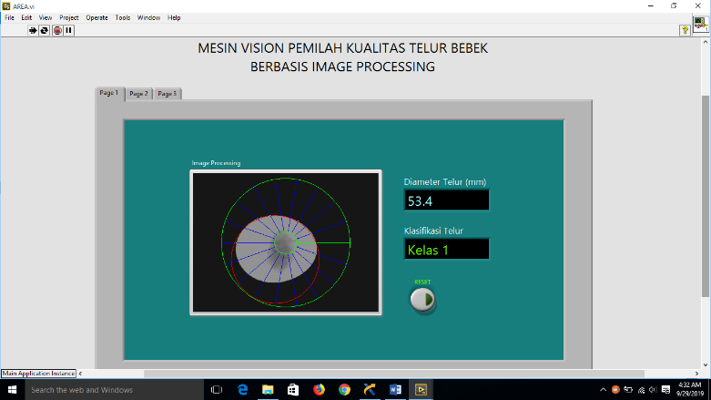

Gambar 10. Hasil Image Processing Software Pemilah Kualitas Telur Bebek untuk Kategori Kelas telur dan Diameter telur

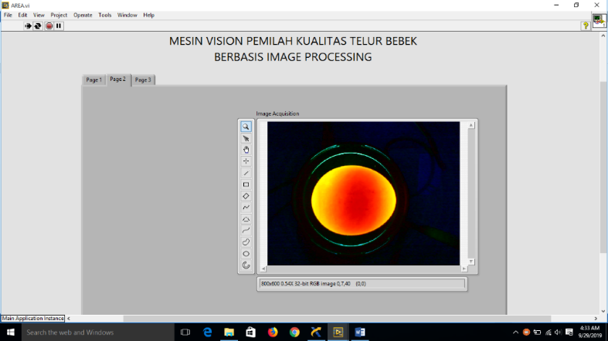

Gambar 11. Hasil Image Processing Software Pemilah Kualitas Telur Bebek untuk Kategori Normal dan Abnormal

4. Hasil Komparasi antara Image Processing dari Mesin Pemilah Kualitas Telur dengan Kondisi Asli Isi Telur
Komparasi perlu dilakukan dalam rangka pengujian dan keakuratan apakah mesin ini dapat memilah kualitas telur dengan tepat atau tidak. Hasil komparasi dapat dilihat sebagai berikut:

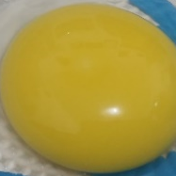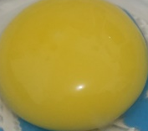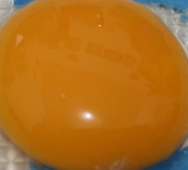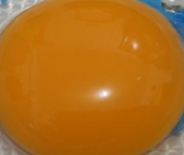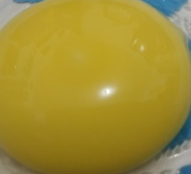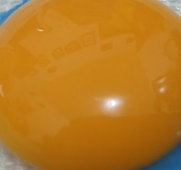

Gambar 12. Kondisi Isi Telur untuk Kategori Normal

Berdasarkan gambar 12 di atas terlihat bahwa mayoritas telur dalam kondisi baik dan normal. Hasil image processing menunjukan warna kuning telur berupa warna yang cerah dan tidak pecah, dan ketika dibuka telur tersebut maka isi telur juga dalam kondisi baik, layak konsumsi, dan tergolong klasifikasi normal.

PENUTUP
Simpulan
Hasil dari penelitian ini yaitu terbentuknya sebuah purwarupa mesin pemilah kualitas telur bebek dengan metode vision berbasis image processing. Dalam mengakuisisi image mesin ini menggunakan software LabVIEW Vision. Dengan mesin ini maka telur bebek dapat kita tentukan kualitasnya. Dengan melihat image maka telur bebek dapat kita tentukan apakah normal atau abnormal, juga dengan melihat image maka telur bebek dapat diketahui apakah layak konsumsi dan berkualitas atau tidak layak konsumsi serta kualitasnya jelek atau rusak. Mesin ini memiliki keakuratan mendekati 95 persen. Hal ini dapat dibuktikan dari kualitas image yang dihasilkan dan juga keakuratannya jika telur itu dipecahkan dan dilihat langsung dalamnya. Keakuratan sangat penting sebagai bahan kalibrasi antara kerja alat dan kondisi telur sebenarnya.

Saran
Penelitian ini akan terus dilanjutkan dengan penambahan metode dan pembuatan mesin yang lebih otomatis. Dan perlu juga dilakukan kajian dan kerjasama dengan penerapan pada skala industri .

DAFTAR PUSTAKA
Shoffan Saifullah, dkk. 2017, Analisis Ekstraks Ciri Fertilitas Telur Ayam Kampung dengan Grey Level Cooccurrence Matrix, Journal jnte ISSN : 2302-2949 Vol.6 No.2, DOI:10.20449

Annisa Faraditha Basuki, dkk. 2016, Deteksi Kualitas dan Kesegaran Telur Berdasarkan Segmentasi Warna dengan Metode Fuzzy Color Histogram dan Wavelet dengan Klasifikasi KNN, ISSN: 2355-9365 Vol.3 No.3

Enny Itje Sela, dkk. 2017, Deteksi Kualitas Telur Menggunakan Analisis Tekstur, IJCCS Vol.11 No. 2. hal. 199-208. ISSN 1978-1520

Carsten Steger, Marcus Ulrich, Christian Wiedemann, Machine Vision Algorithms and Applications, 2nd Edition. MVtech of Munich Germany, 2014

Thomas O. Binford, Tod S. Levitt, Wallace B. Mann., Bayesian Inference in Model-Based Machine Vision. arXiv:1304.2720. Cornell University UAI-P-1987-PG-86-97.

Ikhwan Ruslianto, 2013., Klasifikasi Telur Ayam dan Telur Puyuh Menggunakan Metode CCA, Journal Ilmiah SISFOTENIKA, STMIK Pontianak, Volume 3, Nomor 1.

Syahrul Awalludin Sidiq, dkk., 2016., Pengolahan Citra Untuk Identifikasi Telur Berdasarkan Ukuran, Journal ELINVO, Volume 1, Nomor 3

Rogelio Ramos, dkk., 2013., LabView 2010 Computer Vision platform Based Virtual Instrument and Its Application for Pitting Corrosion Study, Journal of Analytical Methods in Chemistry, Volume 2013 Article ID 193230, 8 page.

Agata Chmielewska, dkk., 2015., Comparison of NI LabVIEW and Vision Builder Environments in Fast Prototyping of Video Processing Algorithms for CCTV using Smart Camera, Journal of Puznan University Technology, Volume 2015

